1. Crear una cuenta de Google drive, skyDrive o dropbox y crear una carpeta compartirla con todos los integrantes del equipo y con el correo: estructuradedatosyalgoritmosi@gmail.com. Esta la utilizaras para compartir los archivos de esta práctica.

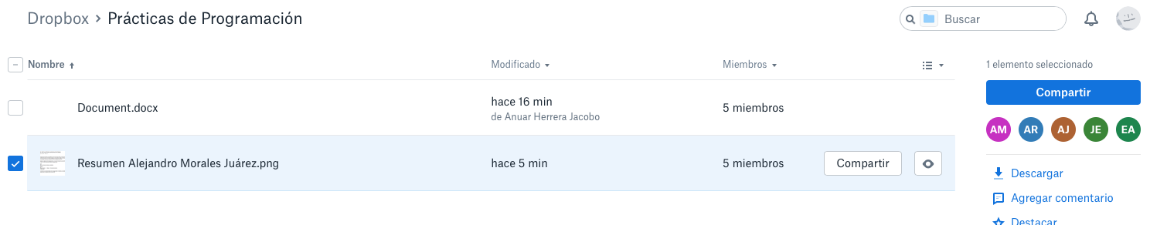

2) Crear una cuenta en OneNote y crea un documento con el resumen de lo visto en la primera semana de clases. Ver ejemplo de la página 7 y 8 de la guía práctica de las salas de laboratorio a y b.

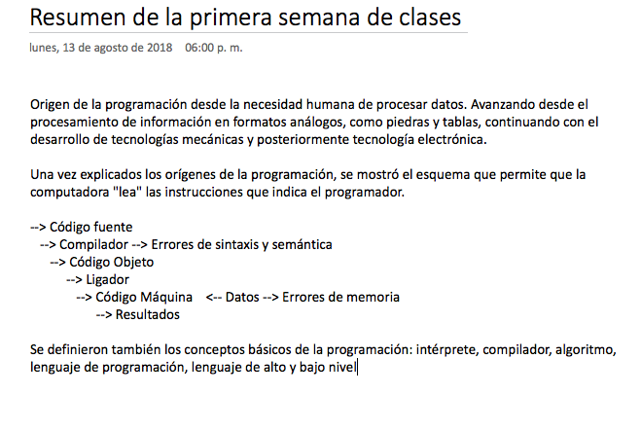

3) Realiza una búsqueda en Google utilizando la etiqueta de autor sobre el “Lenguaje de programación en C”. Qué tipo de resultados obtienes.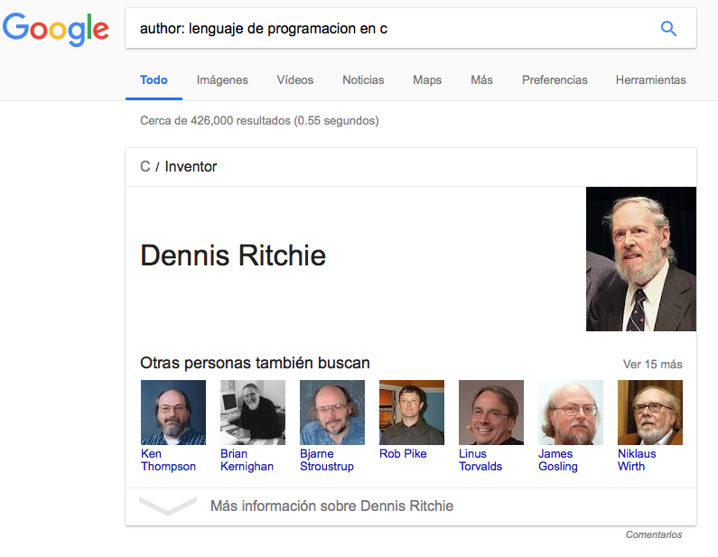

4) Realiza la misma búsqueda que la anterior sobre ‘Lenguaje de programación en C’ utilizando comillas (ver ejemplo de las páginas de la 15 de la guía práctica de las salas de laboratorio a y b) ¿Qué tipo de resultados obtienes?, ¿Existe alguna diferencia entre el número total de resultados?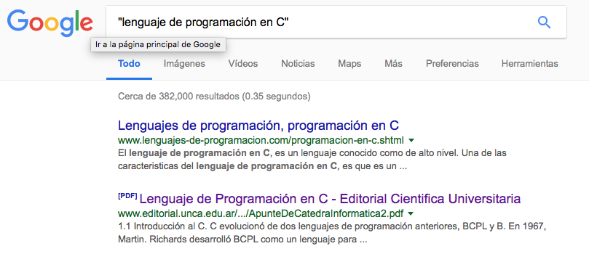

Existe una diferencia respecto al número total de resultados que arroja el buscador, siendo menor el resultado de la búsqueda con los operadores boleados que demandan más especificidad, es decir, las comillas, cuya función en la búsqueda restringe los resultados a las páginas que contengan exactamente las palabras entrecomilladas.

5) Utilizando Google obtén la definición de una “máquina de Turing”(antepón la palabra “define:” Ver página 16 de la guía práctica de las salas de laboratorio a y b). Pon aquí el resultado.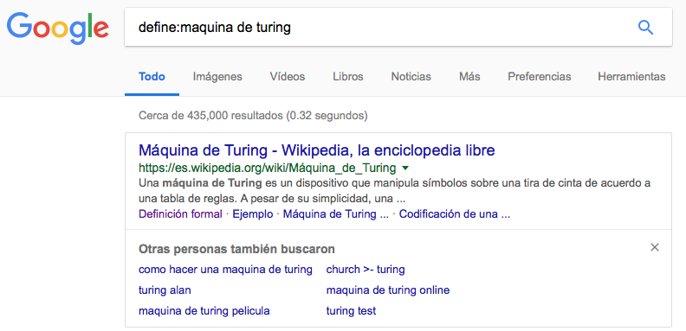

6) Utilizando el buscador de google encuentra la definición de “inteligencia artificial”, utiliza “site:... ~Olimpidas 2018” Ver página 16 de la guía práctica de las salas de laboratorio a y b. ¿Cuantos resultados obtienes y de qué tipo (haz una pequeña descripción)?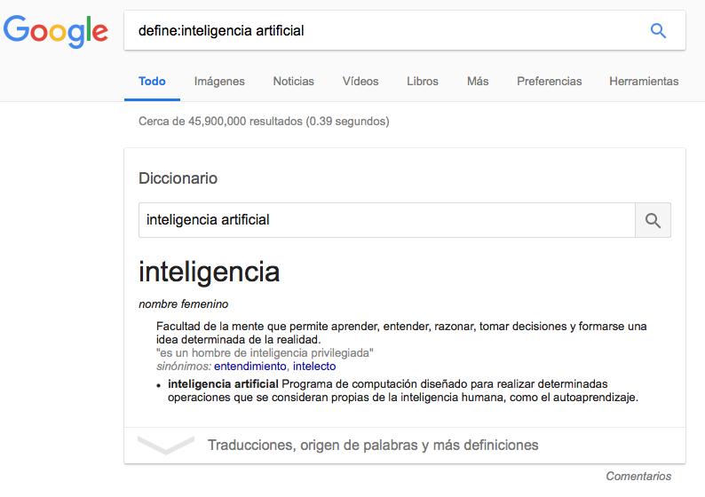

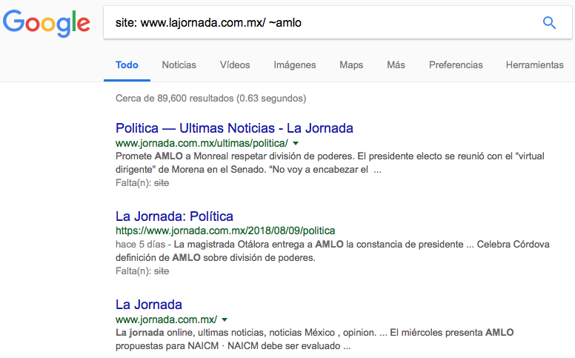

Considero que una de las utilidades del operador booleano “*site:”,* más allá de lo específico de la búsqueda por página web, podría verse sólo en contraste. Es decir, si partimos del ejemplo utilizado (site: [www.lajornada.com.mx/](http://www.lajornada.com.mx/) ~amlo) y lo contrastáramos con otra búsqueda en el mismo sitio, por ejemplo (site: [www.lajornada.com.mx/](http://www.lajornada.com.mx/) ~naicm), podríamos adelantar una interpretación sobre la cobertura que ciertos medios otorgan a determinados tópicos. Si realizamos también una búsqueda con el mismo tópico pero en diferente sitio, podríamos observar la preferencia de ciertos medios hacía determinados temas,

7) Utilizando google grafica el sen, cos, tan, ctan. Ver página 17 de la guía práctica de las salas de laboratorio a y b.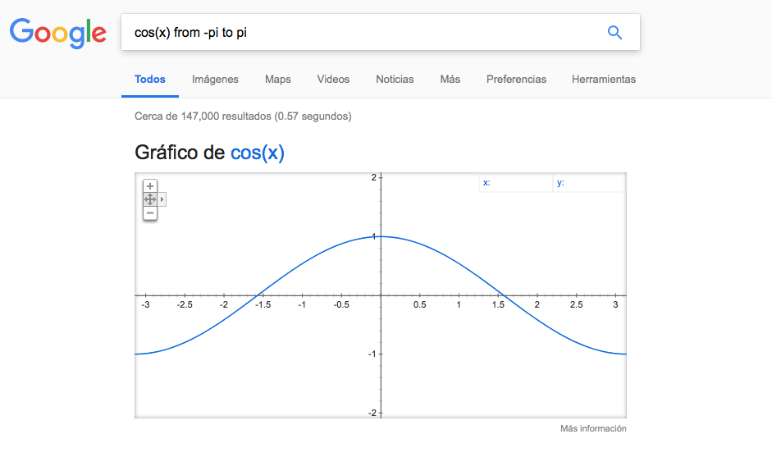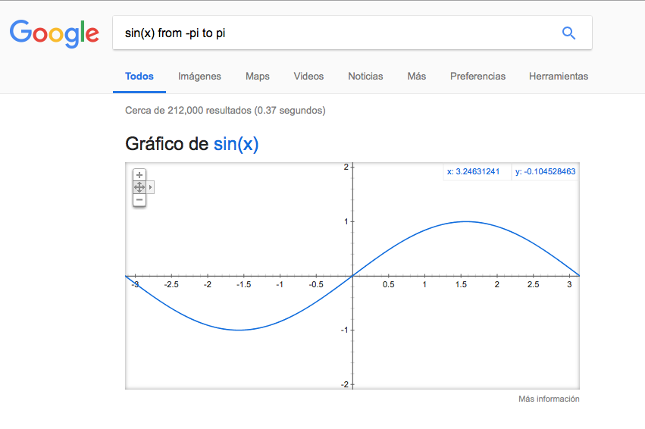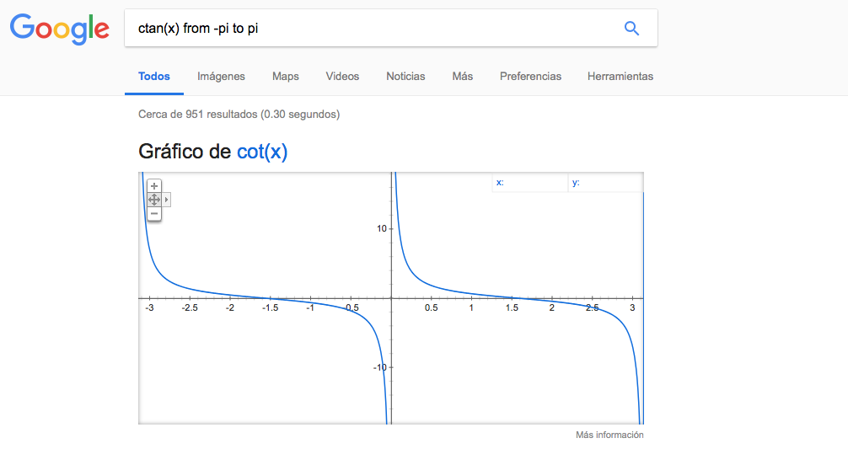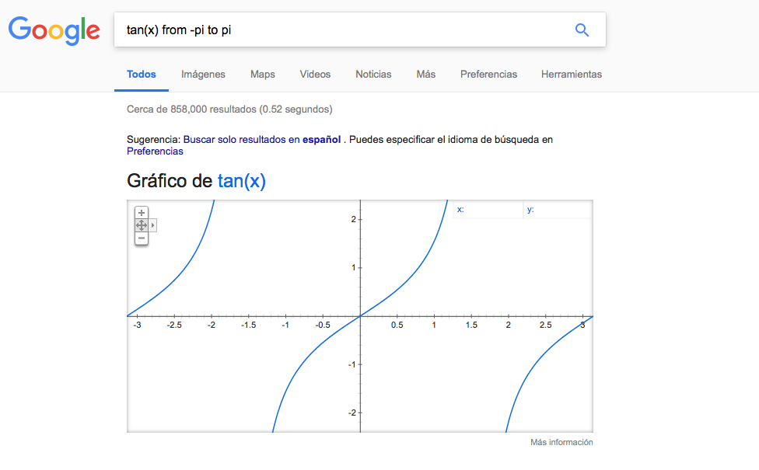

9. Utilizando la calculadora de google resuelve las siguientes operaciones: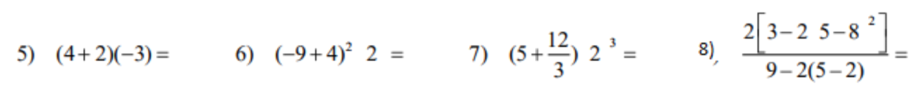

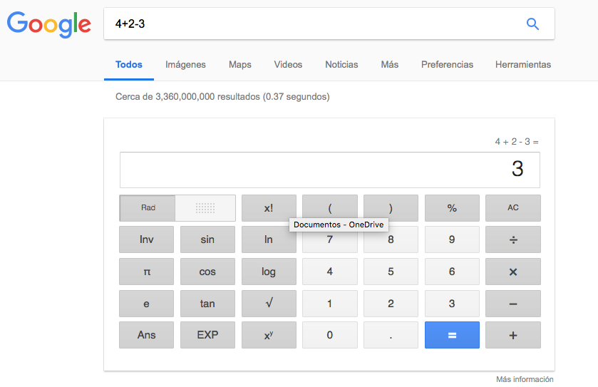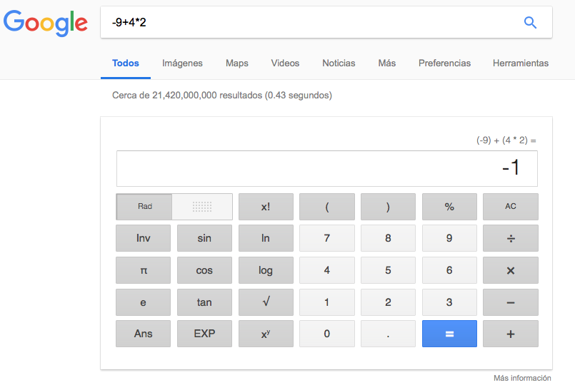

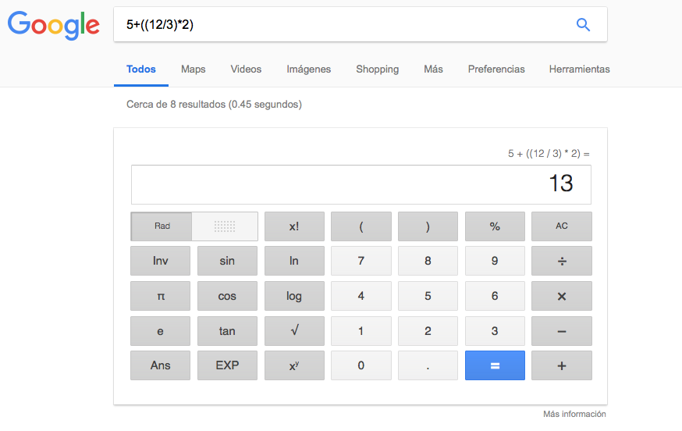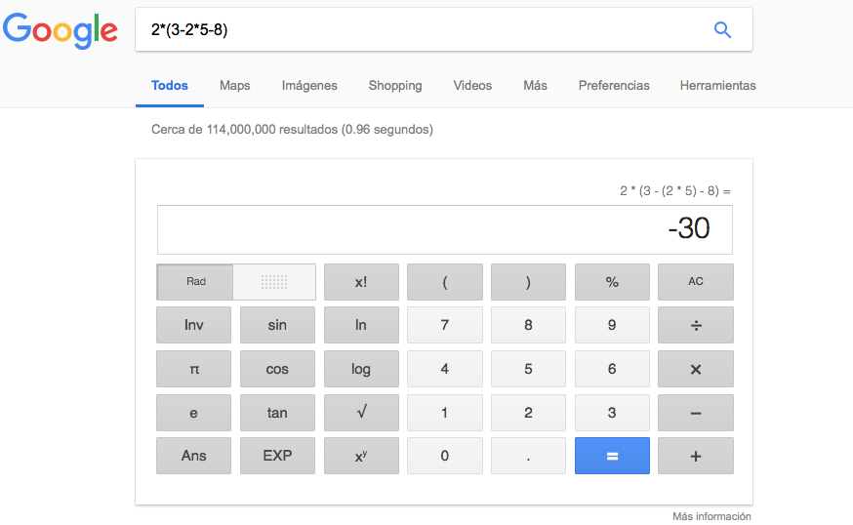

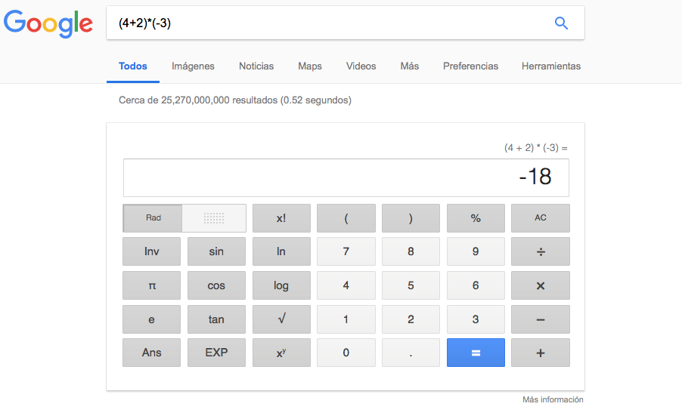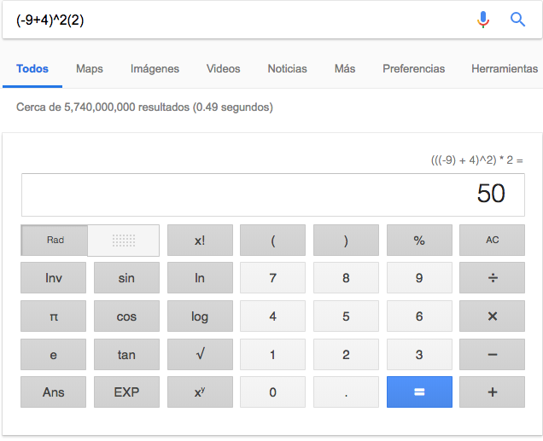

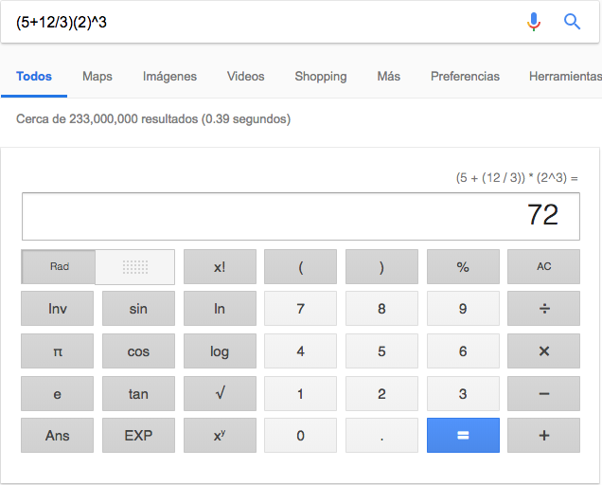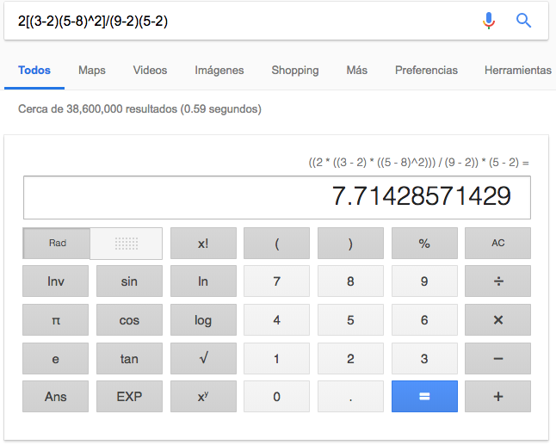

10.De los Catálogos y Recursos Electrónicos de la UNAM entrar en la sección de libros y buscar los libros “Programación en C”. Busca en las bibliotecas de la Facultad de Ingeniería y en la Biblioteca central. Describir cuantos libros existen, si están disponibles en texto completo. Si los resultados son muy extensos utiliza para ello los operadores booleanos (or, and) para refinar la búsqueda y reducir el número de libros.

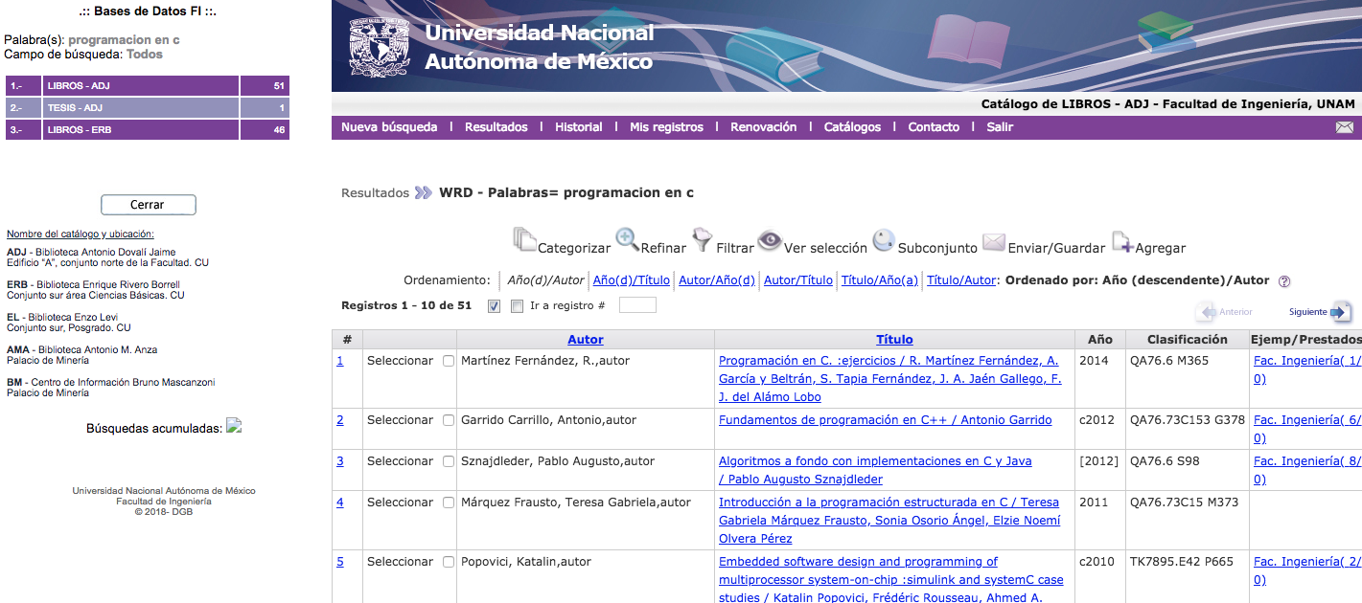

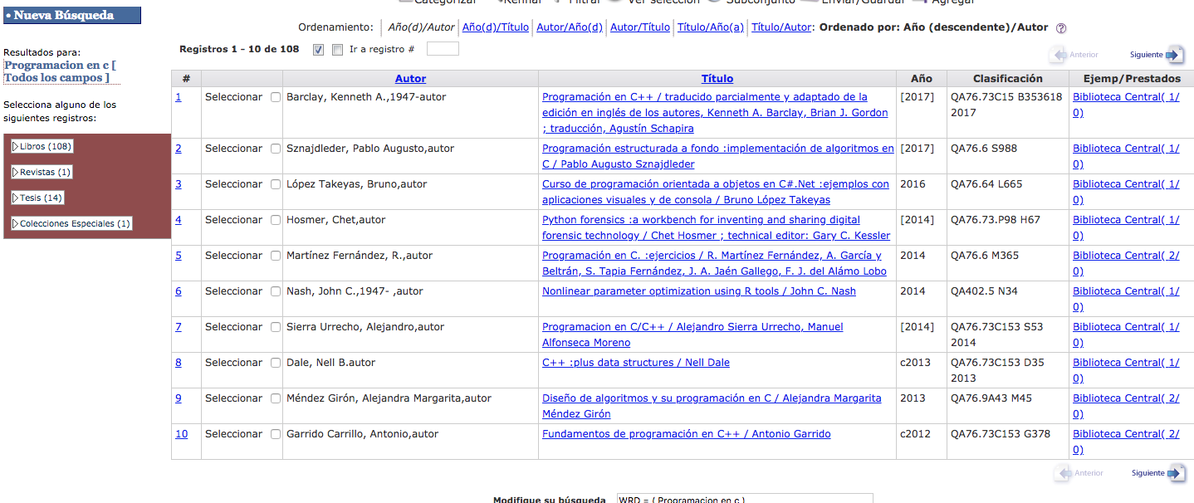

La oferta de libros relacionados con el término “Programación en C” arrojó para la FI, en sus distintas sedes (conjunto sur, conjunto norte y Palacio de Minería), 51 resultados. Por su parte, el catálogo de la Biblioteca Central arrojó 108 resultados.

11.Hacer la actividad de casa de la página 18. Sobre el uso de Github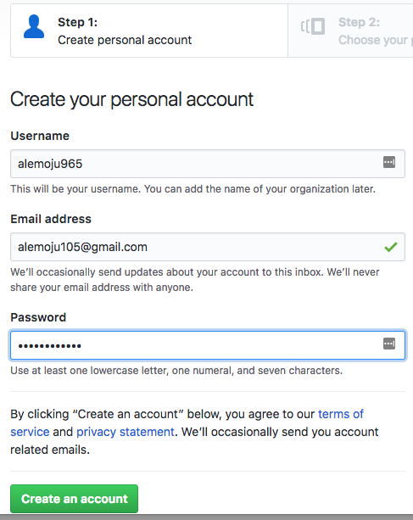

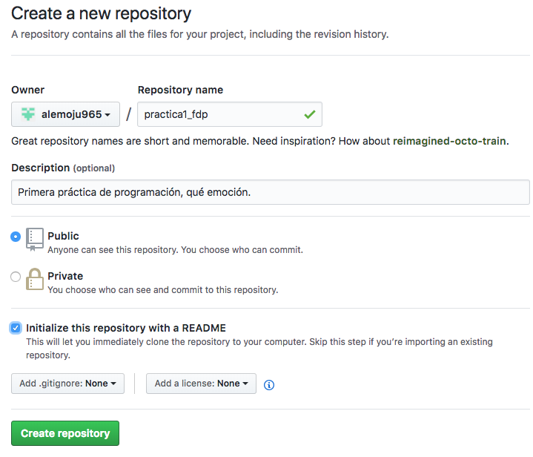

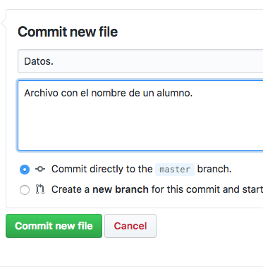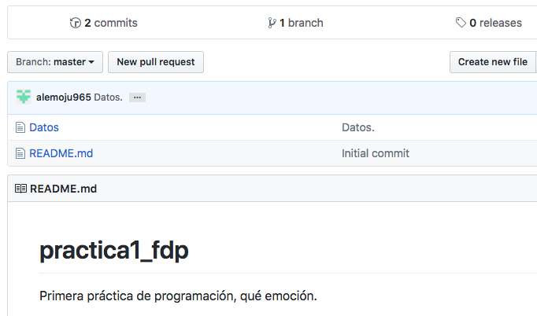

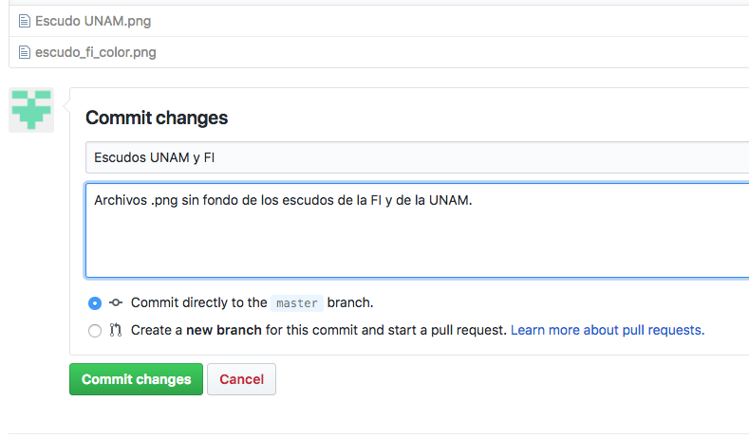

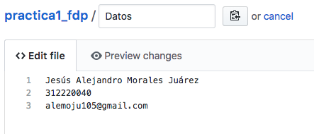

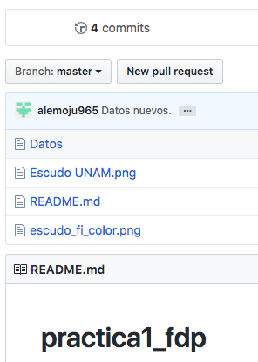

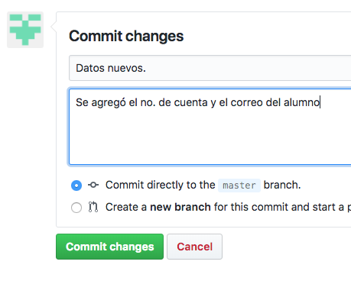

Actividad Final.